INFORME RENDICIÓN DE CUENTAS

COORDINACIÓN ZONAL 7 - DEPORTE

Enero a diciembre 2018

AGENDA DE MEDIOS

Full Deportes: Medio Digital
https://www.facebook.com/fulldeporteec/videos/620653768373371/

Radio Integración 104.1
https://twitter.com/DeporteCZ7/status/1101573106894848001

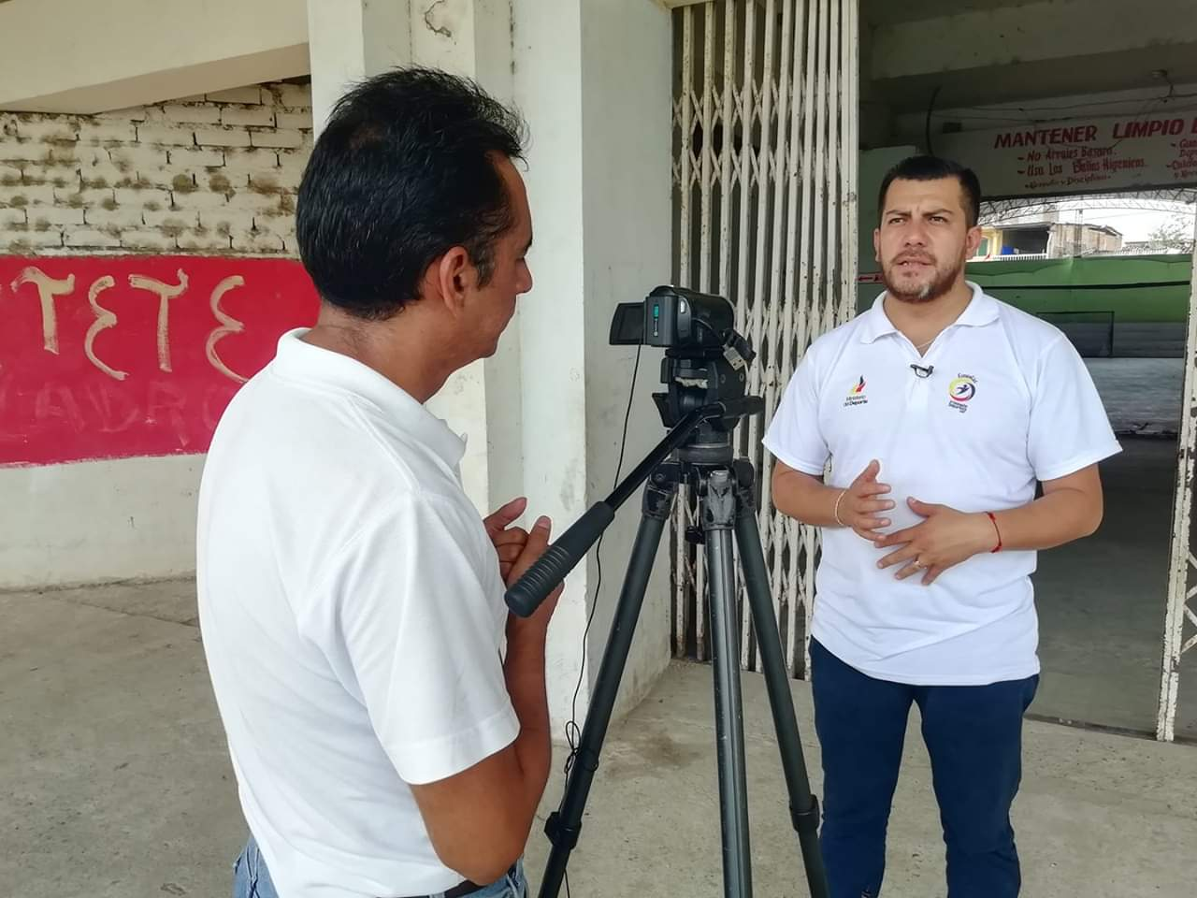

https://twitter.com/DeporteEc/status/1093166817261043713?s=08

